

Instituto de Administración Públicas del Estado de Chiapas A.C.

Maestría en Administración y Políticas Públicas

Desarrollo Organizacional

Plan de Mejora Continua 2015-2018 del Colegio de Bachilleres de Chiapas, Plantel 064

Toquián Grande del Municipio de Tapachula, Chiapas

Jorge Luis de Cuesta Zavala

Eusel Velázquez Mazariegos

Giezi Sallu Jiménez Vázquez

Marco Antonio Cortes Velarde

Mariel Asunción Córdova Morales

MA. Héctor Gabriel Guillen García.

Marzo 2015.

Tapachula de Córdova y Ordoñez, Chiapas

**INTRODUCCIÓN**

El rezago educativo, la falta de profesionalización docente y la poca estructura educativa de calidad hace urgente crear un modelo de mejora continua que permita identificar con claridad las debilidades, las amenazas, las fortalezas y oportunidades para hacer un cambio estructural y relevante en el sistema educativo actual, en el nivel de la educación media superior , de acuerdo a las exigencias de los cambios en la globalización de la economía mundial de la tecnología apegados estrictamente en la reforma integral de la educación media superior y del sistema nacional de bachillerato, que permite incorporar paulatinamente la acreditación mediante la evaluación de un elevado nivel de calidad para mejorar los planes y programas de estudio ajustados a la educación por competencias y al desarrollo de los campos del conocimientos que se han determinado necesarios después de la reforma educativa, exigiendo un nivel académico mayor de los docentes, mejorar sus instalaciones y suficiente apoyo de materiales.

Para lo cual nos hemos basado en el diseño de seis ejes estratégicos: Alta dirección efectiva, Actualización de la Plantilla Docente, Rendimiento Escolar, Mejoramiento de la infraestructura educativa, Responsabilidad social y mejoramiento del entorno de la Institución y Programa Mejora Continua 2015-2018 a través de los cuales se pone en práctica un modelo de mejora continua, así como la evaluación de los resultados obtenidos, que permita llevar a cabo todas las adecuaciones necesarias que el mismo requiera.

**ÍNDICE**

|  |  |
| --- | --- |
| **1. MARCO DE REFERENCIA……………………………………………** | **03** |
| **1.1. Marco Jurídico……………………………………………………….** | **03** |
| **1.2 Marco Normativo……………………………………………………..** | **04** |
| **2. FILOSOFIA INSTITUCIONAL…………………………………………** | **06** |
| **2.1 MISIÓN………………………………………………………………….** | **06** |
| **2.2. VISIÓN…………………………………………………………………** | **06** |
| **2.3 VALORES………………………………………………………………** | **06** |
| **2.3.1. LEALTAD…………………………………………………………..** | **06** |
| **2.3.2. RESPONSABILIDAD………………………………………………** | **06** |
| **2.3.3 TOLERANCIA………………………………………………………** | **06** |
| **3. DIAGNOSTICO FODA…………………………………………………** | **07** |
| **3.1. Fortalezas……………………………………………………………..** | **07** |
| **3.2. Debilidades…………………………………………………………...**  **18** | **07** |
| **3.3. Oportunidades……………………………………………………….** | **08** |
| **3.4. Amenazas…………………………………………………………….**  **19** | **08** |
| **4. CONCEPTO……………………………………………………………..** | **09** |
| **5. ESQUEMA GRAFICO………………………………………………….** | **10** |
| **6. OBJETIVO GENERAL…………………………………………………** | **11** |
| **7. EJES ESTRATEGICOS……………………………………………….** | **11** |
| **7.1 OBJETIVOS ESPECIFICOS…………………………………………** | **11** |
| **7.2 ESTRATEGIAS………………………………………………………..** | **11** |
| **8. MONITOR DE SEGUIMIENTO:……………………………………….** | **13** |
| **9. RESULTADOS ESPERADOS………………………………………...** | **14** |
| **10. BIBLIOGRAFIA……………………………………………………….** | **15** |

**1. MARCO DE REFERENCIA**

Con fundamento en el crecimiento de la población y las limitaciones del modelo tradicional surgen diferentes modelos educativos federales, estatales, públicos y privados, en donde es necesario reformar la Educación Media Superior (ems); Que permita atender a estudiantes de distintas edades con diferente disponibilidad de tiempo y diversas condiciones urbanas y rurales.

Existiendo diversas leyes reglamentos y normas que permitan alcanzar a través de la Secretaría de Educación los resultados de la Reforma Integral de la Educación Media Superior (riems), establecido en los diversos acuerdos secretariales que a continuación se mencionan:

**1.1. Marco Jurídico**

Constitución Política de los Estados Unidos Mexicanos

Artículo 3. *“…todo individuo tiene derecho a recibir educación. El Estado –Federación, Estados, Distrito Federal y Municipios–, impartirá educación preescolar, primaria, secundaria y media superior. La educación preescolar, primaria y secundaria conforman la educación básica; esta y la media superior serán obligatorias…”[1]*

[2]

Ley General de Educación

Artículo 46. *“…La educación a que se refiere la presente sección tendrá las modalidades de escolar, no escolarizada y mixta…”2*

Decreto 133 publicado en el Periódico Oficial, de fecha 9 de agosto de 1978

*“…El Cobach, establecerá equivalencias y revalidará estudios realizados en Instituciones nacionales o extranjeras, según sea el caso…”* 3[3]

**1.2 Marco Normativo**

3.2.1 Plan Nacional de Desarrollo 2012 – 2018

*“…Es fundamental que México sea un país que provea una educación de calidad…”* 4[4]

PROGRAMA SECTORIAL DE EDUCACIÓN 2013 – 2018

“…*México con Educación de Calidad y de todas las líneas de acción transversales que le corresponden al dicho sector…”5[5]*

ACUERDO SECRETARIAL 422.- Establece el Sistema Nacional de Bachillerato (snb) en un marco de diversidad.

*“…Que el desarrollo educativo del país ha motivado múltiples iniciativas federales y estatales, públicas y privadas, que conforman la variadísima oferta de planes y programas de estudio que caracteriza la educación media superior…” [6]*

ACUERDO SECRETARIAL 444

*“…Elevar la calidad de la educación para que los estudiantes mejoren su nivel de logro educativo, cuenten con medios para tener acceso a un mayor bienestar y contribuyan al desarrollo nacional…”[7]*

ACUERDO SECRETARIAL 447

*"…Instaurar mecanismos y lineamientos sistemáticos con base en criterios claros para la certificación de competencias docentes que contribuyan a conformar una planta académica de calidad…"[8]*

**2.- FILOSOFIA INSTITUCIONAL**

**2.1 MISIÓN**

Formar jóvenes en el nivel medio superior, con una educación integral, para contribuir en su proyecto de vida."

**2.2 VISIÓN**

"Ser una institución que atienda la demanda educativa con calidad y nos identifique como la mejor opción en el nivel medio superior."

**2.3 VALORES**

**2.3.1 LEALTAD**

Es saber vivir con dignidad; es asumir su naturaleza humana en términos de seres libres con respuestas razonadas, pertinentes, justas y cabales: estar convencido de lo que hace uno.

* + 1. **RESPONSABILIDAD**

Es saber responder a las múltiples y diversas circunstancias de la vida. Nadie puede vivir sin respuestas ante la vida. La vida misma es una exigencia: saber responder.

* + 1. **TOLERANCIA**

Es saber escuchar y comprender a las otras como distintas formas de realizarse lo humano en la vida; es el respeto hacia la diferencia con una disposición de admitir en los demás una manera de ser y de obrar distintas a la propia: ponerse en el lugar del otro.

**3.- ANALISIS FODA**

**3.1 Fortalezas**

|  |
| --- |
| **F1** Se cuenta con un plan de estudios, programas académicos y curriculares. |
| **F2** Con una planta docente con formación académica profesional, de los cuales el 100 % poseen título de licenciatura. |
| **F3** Todos los docentes que laboran en esta institución cuentan con una experiencia académica mínima de 10 años |
| **F4** El personal docente y administrativo ha participado en los programas de actualización académica de acuerdo a la Reforma Integral de la Educación Media Superior (riems). |
| **F5** Equipo de trabajo organizado colegiadamente formando la academia multidisciplinaria. |
| **F6** Clima organizacional sano y proactivo entre el personal directivo, administrativo, docente padres de familia y comunidad estudiantil. |
| **F7** Apropiarse del proyecto de la Reforma Integral de la Educación Media Superior para el ingreso al Sistema Nacional de Bachillerato (snb). |

**3.2 Debilidades**

**18**

|  |
| --- |
| **D1** Descontextualización, conforme a las necesidades actuales y locales de los planes de estudios. |
| **D2** Falta de compromiso de algunos docentes para la implementación del programa de tutorías. |
| **D3** Resistencia de algunos docentes al cambio de la educación en formación en competencias. |
| **D4** Deficiente infraestructura física ( Aulas Didácticas, Administrativas, Laboratorios, Biblioteca, Cafetería, salón audiovisual) |
| **D5** Insuficiente material bibliográfico y didáctico. |
| **D6** Falta de responsable del centro de computo |
| **D7** Falta de oficial de servicios |

**3.3 Oportunidades**

|  |
| --- |
| **O1** La Secretaria de educación Municipal ofrece becas a los estudiantes de bajos recursos económicos. |
| **O2** La Secretaria de Educación Pública (sep) otorga becas a los docentes para profesionalización y actualización. |
| **O3** La Universidad EARTH Costa Rica provee becas e intercambios académicos para los alumnos |

**19**

**3.4 Amenazas**

|  |
| --- |
| **A1** Migración de alumnos hacia los Estados Unidos de Norte América buscando el sueño americano que desertan o abandonan sus estudios |
| **A2** Falta de fuentes de trabajo de los padres de familia. |
| **A3** Aumento en la venta de estupefacientes y expendios de bebidas alcohólicas. |
| **A4** Área de influencia del plantel con otros centros educativos del mismo nivel. |
| **A5** Alumnos de nuevo ingreso vienen bajos en conocimiento por ser la mayoría de tele secundaria y no cumplen con el perfil de ingreso. |

**4.- CONCEPTO**

El Plan de Mejora Continua (pmc) del Colegio de Bachilleres de Chiapas (cobach) plantel 64 Toquián Grande implica la emisión de un juicio de valor conforme a determinados criterios y estándares, previa recopilación de información útil, oportuna y pertinente sobre el aprendizaje del estudiante: tanto proceso como producto.

Las orientaciones del Plan de Mejora Continua (pmc) del Colegio de Bachilleres de Chiapas (Cobach) plantel 64 Toquián Grande está centrada en desempeños y productos; Evaluación sistemática de tareas específicas y la calidad de dichas acciones a partir de indicadores y niveles de desempeño; Proceso individual, transparente, cooparticipativo, permanente, confiable y holístico (integral y contextualizado, cualitativo y cuantitativo); Se evaluará el aprendizaje tanto como proceso como producto; Considera el contexto de ejecución.

Las Funciones de la evaluación del Plan de Mejora Continua (pmc) del Colegio de Bachilleres de Chiapas (Cobach) plantel 64 Toquián Grande es Proporcionar un diagnóstico sobre los conocimientos previos de los estudiantes; Monitorear, regular, y reorientar el proceso de enseñanza-aprendizaje; Detectar los avances y niveles de dominio en el desarrollo de las competencias; Permite definir los niveles de logro; Reconocer los errores cometidos para retroalimentar y promover aprendizajes más efectivos y eficientes; Proporcionar un juicio de valor sobre el desempeño final; Realizar un trabajo cooperativo donde se llegue a acuerdos de metas de desempeño; Contar con información homogénea, a partir de los mismos estándares; Los exámenes colegiados convalidan la evaluación realizada por los profesores, es decir, confirman su validez; Metodología rigurosa que permita asegurar la validez y confiabilidad de los instrumentos; Participación de profesores para la construcción, de manera que los instrumentos emanen de los propios docentes; Permitirá tomar medidas pertinentes para intervenir en el proceso educativo; Se contará con evaluaciones tanto parciales como finales; El docente deberá tener presente que las formas y criterios de evaluación que utilice determinarán las maneras de estudiar y aprender; Ser congruente y coherente con las formas que emplearon los estudiantes para alcanzar los propósitos de aprendizaje; No solo deberá evaluar que sabe el estudiante sino que sabe hacer; La evaluación diagnóstica y formativa tendrán un papel preponderante ya que es una oportunidad de aprender por medio de la retroalimentación y la práctica correctiva; A través de la evaluación, el docente deberá estimular la reflexión de los alumnos sobre su desempeño; Los docentes recibirán cursos de formación que les proporcionarán los elementos necesarios.

Los Instrumentos de evaluación de Plan de Mejora Continua (PMC) del Colegio de Bachilleres de Chiapas (Cobach) plantel 64 Toquián Grande serán Pruebas situacionales; Mapas semánticos o conceptuales; Diagramas de síntesis de resultados; Trabajos de investigación y de laboratorio; Disertaciones y ensayos.

**5.- ESQUEMA GRAFICO**

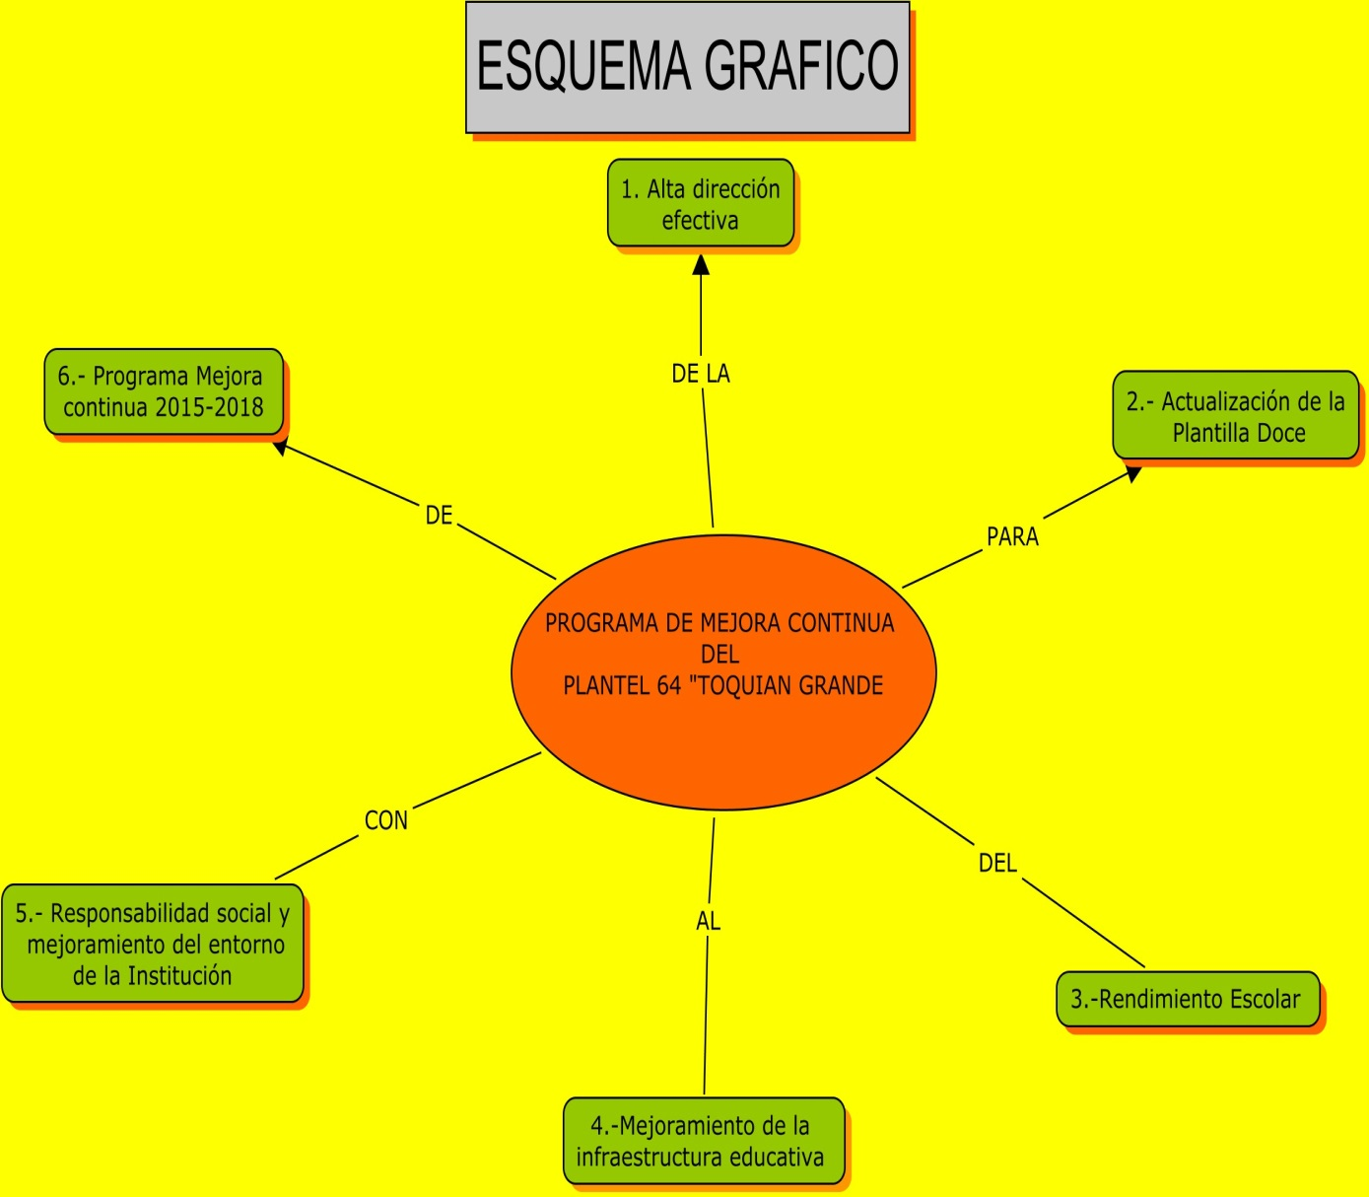

**6.- OBJETIVO GENERAL**

Sistematizar un esquema bien definido, funcional (Técnico y Metodológico) de todas las actividades de mejora continua a desarrollarse en el Plantel 064 Toquián Grande para lograr la eficiencia de la prestación de los servicios educativos que ofrece la institución.

A través de los seis ejes estratégicos, Alta Dirección, Actualización de la Plantilla Docente, Rendimiento Escolar, Mejoramiento de la infraestructura educativa, Responsabilidad social y Mejoramiento del Entorno, Programa Mejora continua 2015-2018, mediante el registro y control de los indicadores de seguimiento y evaluación.

**7.- EJES ESTRATEGICOS**

|  |  |  |
| --- | --- | --- |
| **EJE ESTRATEGICO** | **OBJETIVO ESPECIFICO** | **ESTRATEGIAS** |
| 1. Alta dirección efectiva | Participar directamente en la toma de decisiones en materia educativa mediante la intervención del órgano colegiado. | Implementar un programa de cursos de capacitación del personal docentes para la profesionalización en el nuevo modelo educativo.  Realizar diplomados de capacitación continua de los docentes en el conocimiento de la Reforma Integral de la Educación Media Superior (RIEMS) |
| 2.- Actualización de la Plantilla Docente | Mejorar las estrategias de enseñanza-aprendizaje a través de la elaboración de las secuencias didácticas | Diseñar un programa de elaboración de secuencia didáctica para los docentes de nuevo ingreso |
| 3.-Rendimiento Escolar | Elevar el nivel académico de los alumnos el mediante modelo de competencias | Desarrollar las clases basadas en modelo de formación en competencias a los alumnos de todos los niveles. |
| 4.-Mejoramiento de la infraestructura educativa | Hacer nuevas instalaciones educativas por medio de la sociedad de padres de familia y el apoyo de la Dirección general del Colegio de Bachilleres | Construir cuatro salones de clases para los alumnos de segundos y sextos semestres |
| 5.- Responsabilidad social y mejoramiento del entorno de la Institución | Capacitar a toda la comunidad estudiantil en el cuidado y conservación del medio ambiente mediante la materia educar con responsabilidad ambiental | Incorporar en el mapa curricular la materia educar con responsabilidad ambiental desde el primer semestre al sexto. |
| 6.- Programa Mejora continua 2015-2018 | Mejorar la calidad de los servicios educativos que presta el Plantel 64 “Toquián Grande” mediante el nuevo modelo educativo de formación en competencia | Elaborar el Plan de Mejora continua priorizando las necesidades en los ámbitos académico, administrativo y social proyectado del 2015 al 2018. |

**8.- MONITOR DE SEGUIMIENTO**:

|  |  |  |  |  |  |
| --- | --- | --- | --- | --- | --- |
| ACTIVIDAD | ÀREA RESPONSABLE | PERIODO DE CUMPLIMIENTO | | MEDIO DE VERIFICACIÒN | STATUS |
| En proceso |
| INICIO | TERMINO | Concluido |
| Pendiente |
| Implementar un programa de cursos de capacitación del personal docentes para la profesionalización en el nuevo modelo educativo. | Dirección del plantel | 01/02/2015 | 01/02/2016 | Por evidencias fotográficas, lista de asistencia, reporte. | **x** |
| Realizar diplomados de capacitación continua de los docentes en el conocimiento de la reforma integral de la educación media superior (RIEMS). | Dirección del plantel | 01/04/2015 | 01/02/2016 | Por evidencias fotográficas, lista de asistencia, reporte. | **x** |
| Diseñar un programa de elaboración de secuencia didáctica para los docentes de nuevo ingreso. | Dirección y personal docente. | 01/02/2015 | 01/04/2015 | Rubricas, listas de cotejo. | **x** |
| Desarrollar las clases basadas en modelo de formación en competencias a los alumnos de todos los niveles. | Personal docente. | 01/02/2015 | 01/02/2016 | Lista de asistencia, informe bimestral de avance programático. | **x** |
| Construir cuatro salones de clases para los alumnos de segundos y sextos semestres. | Órgano colegiado. | 01/02/2015 | 01/03/2015 | Estimaciones, bitácoras de obra, reportes de supervisión. | **x** |
| Incorporar en el mapa curricular la materia educar con responsabilidad ambiental desde el primer semestre al sexto. | Dirección general del Cobach. | 01/02/2015 | 01/02/2016 | Mapa curricular, boletas de calificaciones. | **x** |
| Elaborar el plan de mejora continua priorizando las necesidades en los ámbitos académico, administrativo y social proyectado del 2015 al 2018. | Órgano colegiado. | 01/02/2015 | 01/02/2016 | Indicadores de gestión. | **x** |

**9.- RESULTADOS**

1. Alta dirección efectiva.

Mantener estable el clima organizacional mediante la procuración permanente de la comunicación efectiva entre la dirección, personal docente, administrativo, alumnos y padres de familia.

2.- Actualización de la Plantilla Docente.

Lograr que el 80% de la plantilla docente participe y concluya los cursos plasmados en el ciclo escolar 2015, programados por la dirección del plantel en el ciclo escolar.

3.-Rendimiento Escolar.

Incrementar en un 3% el rendimiento escolar del ciclo escolar anterior, de 79.50 a 82.50.

4.-Mejoramiento de la infraestructura educativa.

Construcción de 4 aulas didácticas con el apoyo del comité de padres de familia, la dirección general del colegio de bachilleres de Chiapas y el Gobierno del Estado de Chiapas.

5.- Responsabilidad social y mejoramiento del entorno de la Institución.

Sensibilizar a la población en materia de cuidado y protección del medio ambiente, a través de la participación del alumnado, personal docente y padres de familia.

6.- Programa Mejora Continua 2015-2018.

Disminuir el rezago en los trámites administrativos de los alumnos y padres de familia, enviar los informes académicos administrativos en tiempo y forma como lo solicita la dirección general y alcanzar las metas en los resultados académicos.

**10.- BIBLIOGRAFIA**

1. Gobierno de los Estados Unidos Mexicanos. Constitución Política de los Estados Unidos Mexicanos. México, D.F. 20 de Diciembre del 2013 P. 4 Congreso de la Unión. Ley General de Educación última Reforma México, D.F. DOF 19-12-2014, P. 21
2. Congreso del Estado de Chiapas. Ley del Colegio de Bachilleres de Chiapas publicada en el periódico no 151 de fecha 18 de marzo de 2009, tomo III, 3ª.seccion, Tuxtla Gutiérrez Chiapas. Diciembre del 2013 P. 41

Secretaria de Hacienda y Crédito Público. Plan Nacional de Desarrollo 2012-2018, México, D.F.20 de Mayo del 2013 P. 56

Secretaria de educación Pública. Programa Nacional de Educación 2013-2018.

Secretaria de Educación Pública. Acuerdo Secretarial 442. Primera Sección. Diario Oficial de la federación. 26 de Septiembre de 2008.

1. Secretaria de Educación Pública. Acuerdo Secretarial 444. Primera Sección. Diario Oficial de la Federación. 21 de octubre de 2008.
2. Secretaria de Educación Pública. Acuerdo Secretarial 444. Primera Sección. Diario Oficial de la federación. 29 de octubre de 2008.

1. Gobierno de los Estados Unidos Mexicanos. Constitución Política de los Estados Unidos Mexicanos. México, D.F. 20 de Diciembre del 2013 P. 4

   2 Congreso de la Unión. Ley General de Educación última Reforma México, D.F. DOF 19-12-2014, P. 21

  
2.
3. Congreso del Estado de Chiapas. Ley del Colegio de Bachilleres de Chiapas publicada en el periódico no 151 de fecha 18 de marzo de 2009, tomo III, 3ª.seccion, Tuxtla Gutiérrez Chiapas. Diciembre del 2013 P. 41

  
4. Secretaria de Hacienda y Crédito Público. Plan Nacional de Desarrollo 2012-2018, México, D.F.20 de Mayo del 2013 P. 56
5. Secretaria de educación Pública. Programa Nacional de Educación 2013-2018.
6. Secretaria de Educación Pública. Acuerdo Secretarial 442. Primera Sección. Diario Oficial de la federación. 26 de Septiembre de 2008.
7. Secretaria de Educación Pública. Acuerdo Secretarial 444. Primera Sección. Diario Oficial de la Federación. 21 de octubre de 2008.
8. Secretaria de Educación Pública. Acuerdo Secretarial 444. Primera Sección. Diario Oficial de la federación. 29 de octubre de 2008.